

INFORME RECOLECCIÓN DE INFORMACIÓN

Problema SenaSoft



13 de OCTUbre de 2020

SERVICIO NACIONAL DE APRENDIZAJE SENA

Análisis y Desarrollo del Sistema de Información

**INFORME RECOLECCIÓN DE INFORMACIÓN   
RETO**

Jose Ramírez.

Juan Arévalo.  
Patricia Rivera.

Servicio Nacional de Aprendizaje SENA

Análisis y Desarrollo del Sistema de Información  
Centro De Diseño y Metrología.  
Bogotá D.C

Tabla de contenido

Problema 3

Objetivo General 4

Objetivos Específicos 5

Análisis. 6

Especificación de Requerimientos Funcionales 10

Especificación de Requerimientos No Funcionales 20

Diagrama de Casos de Uso Super Admin 0

MER 1

Diagrama de Clases 2

Modelo de Persistencia 3

Diccionario de Datos 0

Diseño De La Arquitectura 3

Datos importantes 4

Aspectos importantes a tener en cuenta en el desarrollo del sistema 5

Conclusiones 6

Lista de Referencias 7

# Problema

Se tiene un grupo de tiendas/empresas que están contenidas en un esquema multitenant, con una o más sucursales, atendiendo servicios de facturación y gestión de inventario. Las tiendas/empresas requieren que se pueda facturar en sucursales los productos que están en bodega, cada producto debe tener un IVA (19%). El sistema debe ser tolerante a fallos si se cierra la ventana del navegador o se cae la conexión a internet, se debe guardar el borrador de la factura, para una vez restablecido el servicio se pueda continuar facturando. El sistema debe manejar una gestión de inventarios, actualizando en tiempo real el stock por bodega, y no debe permitir facturar productos que no se encuentran disponibles, también debe notificar un evento a los proveedores informando que un producto está llegando a tope mínimo de unidades en el stock (como sugerencia 10 unidades). Si se realiza una venta de un producto que no está en el stock la solicitud queda encolada, para cuando el stock esté disponible, el sistema genera un evento notificando que la orden/factura se ha procesado e informa a la sucursal que debe hacer la entrega de este, retirándolo de bodega, para posterior entrega (manual) al cliente) Cuando se desee realizar una factura, se deben escoger los productos mediante una funcionalidad de búsqueda de productos, esta debe contar con un esquema que permita predecir el producto a escoger, y se deben almacenar temporalmente datos de preferencia de búsqueda.

# Objetivo General

Crear la solución óptima para el problema con una base de arquitectura escalable y funcional, teniendo en cuenta los volúmenes de lectura de inventario y de escritura de facturas. Proponer una base de desarrollo empleando infraestructura en la nube óptima y sostenible, con el fin de plantear los requerimientos necesarios para diseñar un sistema de información que controle los procesos de ingresos y ventas de productos, facilitando la manipulación de los datos y su fidelidad.

# Objetivos Específicos

* Realizar el levantamiento de la información que permita identificar las necesidades y requerimientos para la implementación del sistema de información.
* Identificar los procesos que realizan las partes actoras.
* Centralizar toda la información adquirida, permitiendo apoyar la toma de decisiones concernientes con el funcionamiento del sistema de información.
* Asegurar la información suministrada y almacenada, con el fin de proteger los datos de los usuarios, clientes y proveedores.

# Análisis.

Procesos del sistema identificados y funciones identificadas por cada usuario.

|  |  |  |
| --- | --- | --- |
| **Roles** | **Administrador** | **Usuario Estándar** |
| **Procesos** | *Gestión de Categorías* | *Gestión de Categorías* |
| **Funciones** | -Crear categoria.  -Editar categoria.  -Listar categoria.  -Buscar Categoria.  -Eliminar categoria. |  |

|  |  |  |
| --- | --- | --- |
| **Roles** | **Administrador** | **Usuario Estándar** |
| **Procesos** | *Gestión de Productos* | *Gestión de Productos* |
| **Funciones** | -Crear Producto.  -Editar Producto.  -Listar Productos.  -Buscar Producto  -Eliminar Producto.  -Notificar Stock. |  |

|  |  |  |
| --- | --- | --- |
| **Roles** | **Administrador** | **Usuario Estándar** |
| **Procesos** | *Gestión de Sucursal* | *Gestión de Sucursal* |
| **Funciones** | -Crear Sucursal.  -Editar Sucursal.  -Listar Sucursal.  -Buscar Sucursal.  -Eliminar Sucursal. |  |

|  |  |  |
| --- | --- | --- |
| **Roles** | **Administrador** | **Usuario Estándar** |
| **Procesos** | *Gestión de Clientes* | *Gestión de Clientes* |
| **Funciones** | -Crear Cliente.  -Editar Cliente.  -Listar Cliente.  -Buscar Cliente  -Eliminar Cliente. | - |

|  |  |  |
| --- | --- | --- |
| **Roles** | **Administrador** | **Usuario Estándar** |
| **Procesos** | *Gestión de Pedido* | *Gestión de Pedidos* |
| **Funciones** | -Crear Pedido.  -Editar Pedido.  -Listar Pedidos.  -Buscar Pedido.  -Visualizar Detalles Pedido.  -Eliminar Pedido. |  |

|  |  |  |
| --- | --- | --- |
| **Roles** | **Administrador** | **Usuario Estándar** |
| **Procesos** | *Gestión de Proveedor* | *Gestión de Proveedor* |
| **Funciones** | -Crear Proveedor.  -Editar Proveedor.  -Listar Proveedor.  -Buscar Proveedor.  -Eliminar Proveedor. | - |

|  |  |  |
| --- | --- | --- |
| **Roles** | **Administrador** | **Usuario Estándar** |
| **Procesos** | *Gestión de Compra* | *Gestión de Compra* |
| **Funciones** | -Crear Compra.  -Editar Compra.  -Listar Compra.  -Buscar Compra.  -Visualizar detalles Compra.  -Eliminar Compra. |  |

|  |  |  |
| --- | --- | --- |
| **Roles** | **Administrador** |  |
| **Procesos** | *Gestión de usuario* | *Gestión de usuario* |
| **Funciones** | -Crear usuario.  -Editar usuario.  -Eliminar usuario.  -Visualizar usuarios. |  |

# Especificación de Requerimientos Funcionales

|  |  |  |
| --- | --- | --- |
| **Sistema de Información enfermedades** | | |
| **SRS – Especificación de Requerimientos** | | |
| **Código** | **Nombre** | **Grado Necesidad** |
| RF01 | Crear Categoria | Alto |
|
| **Descripción** | El sistema permitirá la creación de categoria para clasificar los productos. | |
| **Proceso** | Gestión de Categorías | |
|

|  |  |  |
| --- | --- | --- |
| **Sistema de Información enfermedades** | | |
| **SRS – Especificación de Requerimientos** | | |
| **Código** | **Nombre** | **Grado Necesidad** |
| RF02 | Editar Categoria | Alto |
|
| **Descripción** | El sistema permitirá modificar una categoria. | |
| **Proceso** | Gestión de Categorías | |
|

|  |  |  |
| --- | --- | --- |
| **Sistema de Información enfermedades** | | |
| **SRS – Especificación de Requerimientos** | | |
| **Código** | **Nombre** | **Grado Necesidad** |
| RF03 | Listar Categoria | Alto |
|
| **Descripción** | El sistema mostrara por medio de una lista las categorías existentes. | |
| **Proceso** | Gestión de Categorías | |
|

|  |  |  |
| --- | --- | --- |
| **Sistema de Información enfermedades** | | |
| **SRS – Especificación de Requerimientos** | | |
| **Código** | **Nombre** | **Grado Necesidad** |
| RF04 | Buscar Categoria | Alto |
|
| **Descripción** | El sistema permitirá filtrar una categoria por su nombre. | |
| **Proceso** | Gestión de Categorías | |
|

|  |  |  |
| --- | --- | --- |
| **Sistema de Información enfermedades** | | |
| **SRS – Especificación de Requerimientos** | | |
| **Código** | **Nombre** | **Grado Necesidad** |
| RF05 | Eliminar Categoria | Alto |
|
| **Descripción** | El sistema permitirá dar de baja una categoria. | |
| **Proceso** | Gestión de Categorías | |
|

|  |  |  |
| --- | --- | --- |
| **Sistema de Información enfermedades** | | |
| **SRS – Especificación de Requerimientos** | | |
| **Código** | **Nombre** | **Grado Necesidad** |
| RF06 | Crear Producto | Alto |
|
| **Descripción** | El sistema permitirá la creación de productos independientes. | |
| **Proceso** | Gestión de Productos | |
|

|  |  |  |
| --- | --- | --- |
| **Sistema de Información enfermedades** | | |
| **SRS – Especificación de Requerimientos** | | |
| **Código** | **Nombre** | **Grado Necesidad** |
| RF07 | Editar Producto | Alto |
|
| **Descripción** | El sistema permitirá modificar un producto. | |
| **Proceso** | Gestión de Productos. | |
|
| **Sistema de Información enfermedades** | | |
| **SRS – Especificación de Requerimientos** | | |
| **Código** | **Nombre** | **Grado Necesidad** |
| RF08 | Listar Productos | Alto |
|
| **Descripción** | El sistema mostrara por medio de una lista los productos existentes y su stock. | |
| **Proceso** | Gestión de Productos | |
|

|  |  |  |
| --- | --- | --- |
| **Sistema de Información enfermedades** | | |
| **SRS – Especificación de Requerimientos** | | |
| **Código** | **Nombre** | **Grado Necesidad** |
| RF09 | Buscar Producto | Alto |
|
| **Descripción** | El sistema permitirá filtrar un producto por su nombre. | |
| **Proceso** | Gestión de Productos | |
|

|  |  |  |
| --- | --- | --- |
| **Sistema de Información enfermedades** | | |
| **SRS – Especificación de Requerimientos** | | |
| **Código** | **Nombre** | **Grado Necesidad** |
| RF10 | Eliminar Producto | Alto |
|
| **Descripción** | El sistema permitirá dar de baja un producto. | |
| **Proceso** | Gestión de Productos | |
|

|  |  |  |
| --- | --- | --- |
| **Sistema de Información enfermedades** | | |
| **SRS – Especificación de Requerimientos** | | |
| **Código** | **Nombre** | **Grado Necesidad** |
| RF11 | Notificar Stock | Alto |
|
| **Descripción** | El sistema notificara cuando un producto tenga 10 o menos unidades en existencia. | |
| **Proceso** | Gestión de Productos | |
|
| **Sistema de Información enfermedades** | | |
| **SRS – Especificación de Requerimientos** | | |
| **Código** | **Nombre** | **Grado Necesidad** |
| RF12 | Crear Sucursal | Alto |
|
| **Descripción** | El sistema permitirá la creación de sucursales independientes. | |
| **Proceso** | Gestión de Sucursal | |
|

|  |  |  |
| --- | --- | --- |
| **Sistema de Información enfermedades** | | |
| **SRS – Especificación de Requerimientos** | | |
| **Código** | **Nombre** | **Grado Necesidad** |
| RF13 | Editar Sucursal | Alto |
|
| **Descripción** | El sistema permitirá modificar una sucursal. | |
| **Proceso** | Gestión de Sucursal. | |
|

|  |  |  |
| --- | --- | --- |
| **Sistema de Información enfermedades** | | |
| **SRS – Especificación de Requerimientos** | | |
| **Código** | **Nombre** | **Grado Necesidad** |
| RF14 | Listar Sucursales | Alto |
|
| **Descripción** | El sistema mostrara por medio de una lista las sucursales existentes. | |
| **Proceso** | Gestión de Sucursales | |
|

|  |  |  |
| --- | --- | --- |
| **Sistema de Información enfermedades** | | |
| **SRS – Especificación de Requerimientos** | | |
| **Código** | **Nombre** | **Grado Necesidad** |
| RF15 | Buscar Sucursal. | Alto |
|
| **Descripción** | El sistema permitirá filtrar una sucursal por su nombre. | |
| **Proceso** | Gestión de Productos | |
|
| **Sistema de Información enfermedades** | | |
| **SRS – Especificación de Requerimientos** | | |
| **Código** | **Nombre** | **Grado Necesidad** |
| RF16 | Eliminar Sucursal | Alto |
|
| **Descripción** | El sistema permitirá dar de baja una sucursal. | |
| **Proceso** | Gestión de Sucursales | |
|
| **Sistema de Información enfermedades** | | |
| **SRS – Especificación de Requerimientos** | | |
| **Código** | **Nombre** | **Grado Necesidad** |
| RF17 | Crear Cliente | Alto |
|
| **Descripción** | El sistema permitirá crear un nuevo cliente. | |
| **Proceso** | Gestión de Clientes | |
|

|  |  |  |
| --- | --- | --- |
| **Sistema de Información enfermedades** | | |
| **SRS – Especificación de Requerimientos** | | |
| **Código** | **Nombre** | **Grado Necesidad** |
| RF18 | Editar Cliente | Alto |
|
| **Descripción** | El sistema permitirá modificar los datos de un cliente. | |
| **Proceso** | Gestión de Clientes | |
|

|  |  |  |
| --- | --- | --- |
| **Sistema de Información enfermedades** | | |
| **SRS – Especificación de Requerimientos** | | |
| **Código** | **Nombre** | **Grado Necesidad** |
| RF19 | Listar Clientes | Alto |
|
| **Descripción** | El sistema mostrara por medio de una lista las sucursales existentes. | |
| **Proceso** | Gestión de Clientes. | |
|

|  |  |  |
| --- | --- | --- |
| **Sistema de Información enfermedades** | | |
| **SRS – Especificación de Requerimientos** | | |
| **Código** | **Nombre** | **Grado Necesidad** |
| RF20 | Buscar Clientes. | Alto |
|
| **Descripción** | El sistema permitirá filtrar clientes por su nombre o documento. | |
| **Proceso** | Gestión de Clientes. | |
|

|  |  |  |
| --- | --- | --- |
| **Sistema de Información enfermedades** | | |
| **SRS – Especificación de Requerimientos** | | |
| **Código** | **Nombre** | **Grado Necesidad** |
| RF21 | Eliminar Cliente | Alto |
|
| **Descripción** | El sistema permitirá dar de baja un cliente. | |
| **Proceso** | Gestión de Clientes. | |
|

|  |  |  |
| --- | --- | --- |
| **Sistema de Información enfermedades** | | |
| **SRS – Especificación de Requerimientos** | | |
| **Código** | **Nombre** | **Grado Necesidad** |
| RF22 | Crear Pedido | Alto |
|
| **Descripción** | El sistema permitirá crear un nuevo pedido por el cliente. | |
| **Proceso** | Gestión de Pedidos | |
|

|  |  |  |
| --- | --- | --- |
| **Sistema de Información enfermedades** | | |
| **SRS – Especificación de Requerimientos** | | |
| **Código** | **Nombre** | **Grado Necesidad** |
| RF23 | Editar Pedido | Alto |
|
| **Descripción** | El sistema permitirá modificar el estado y detalles de un pedido. | |
| **Proceso** | Gestión de Pedidos. | |
|
| **Sistema de Información enfermedades** | | |
| **SRS – Especificación de Requerimientos** | | |
| **Código** | **Nombre** | **Grado Necesidad** |
| RF24 | Listar Pedidos | Alto |
|
| **Descripción** | El sistema mostrara por medio de una lista pedidos existentes sin importar su estado. | |
| **Proceso** | Gestión de Pedidos. | |
|

|  |  |  |
| --- | --- | --- |
| **Sistema de Información enfermedades** | | |
| **SRS – Especificación de Requerimientos** | | |
| **Código** | **Nombre** | **Grado Necesidad** |
| RF25 | Buscar Pedidos | Alto |
|
| **Descripción** | El sistema permitirá filtrar pedidos por número de soporte, fecha o sucursal. | |
| **Proceso** | Gestión de Pedidos. | |
|

|  |  |  |
| --- | --- | --- |
| **Sistema de Información enfermedades** | | |
| **SRS – Especificación de Requerimientos** | | |
| **Código** | **Nombre** | **Grado Necesidad** |
| RF26 | Visualizar Detalles de Pedidos | Alto |
|
| **Descripción** | El sistema permitirá visualizar detalladamente los datos de un pedido en específico. | |
| **Proceso** | Gestión de Pedidos. | |
|

|  |  |  |
| --- | --- | --- |
| **Sistema de Información enfermedades** | | |
| **SRS – Especificación de Requerimientos** | | |
| **Código** | **Nombre** | **Grado Necesidad** |
| RF27 | Eliminar Pedido | Alto |
|
| **Descripción** | El sistema permitirá dar de baja un pedido. | |
| **Proceso** | Gestión de Pedidos. | |
|
| **Sistema de Información enfermedades** | | |
| **SRS – Especificación de Requerimientos** | | |
| **Código** | **Nombre** | **Grado Necesidad** |
| RF28 | Crear Proveedores | Alto |
|
| **Descripción** | El sistema permitirá crear un nuevo proveedor. | |
| **Proceso** | Gestión de Proveedores | |
|

|  |  |  |
| --- | --- | --- |
| **Sistema de Información enfermedades** | | |
| **SRS – Especificación de Requerimientos** | | |
| **Código** | **Nombre** | **Grado Necesidad** |
| RF29 | Editar Proveedor | Alto |
|
| **Descripción** | El sistema permitirá modificar los datos de un proveedor. | |
| **Proceso** | Gestión de Proveedores | |
|

|  |  |  |
| --- | --- | --- |
| **Sistema de Información enfermedades** | | |
| **SRS – Especificación de Requerimientos** | | |
| **Código** | **Nombre** | **Grado Necesidad** |
| RF30 | Listar Proveedores | Alto |
|
| **Descripción** | El sistema mostrara por medio de una lista los proveedores existentes. | |
| **Proceso** | Gestión de Proveedores | |
|

|  |  |  |
| --- | --- | --- |
| **Sistema de Información enfermedades** | | |
| **SRS – Especificación de Requerimientos** | | |
| **Código** | **Nombre** | **Grado Necesidad** |
| RF31 | Buscar Proveedor | Alto |
|
| **Descripción** | El sistema permitirá filtrar Proveedores por su nombre o documento. | |
| **Proceso** | Gestión de Proveedores. | |
|
| **Sistema de Información enfermedades** | | |
| **SRS – Especificación de Requerimientos** | | |
| **Código** | **Nombre** | **Grado Necesidad** |
| RF32 | Eliminar Proveedor | Alto |
|
| **Descripción** | El sistema permitirá dar de baja un Proveedor. | |
| **Proceso** | Gestión de Proveedores | |
|
| **Sistema de Información enfermedades** | | |
| **SRS – Especificación de Requerimientos** | | |
| **Código** | **Nombre** | **Grado Necesidad** |
| RF33 | Crear Ingreso | Alto |
|
| **Descripción** | El sistema permitirá crear un nuevo ingreso de productos provenientes de los proveedores. | |
| **Proceso** | Gestión de Ingresos | |
|

|  |  |  |
| --- | --- | --- |
| **Sistema de Información enfermedades** | | |
| **SRS – Especificación de Requerimientos** | | |
| **Código** | **Nombre** | **Grado Necesidad** |
| RF34 | Editar Ingreso | Alto |
|
| **Descripción** | El sistema permitirá modificar el estado y detalles de un Ingreso. | |
| **Proceso** | Gestión de Ingresos. | |
|

|  |  |  |
| --- | --- | --- |
| **Sistema de Información enfermedades** | | |
| **SRS – Especificación de Requerimientos** | | |
| **Código** | **Nombre** | **Grado Necesidad** |
| RF35 | Listar Ingresos | Alto |
|
| **Descripción** | El sistema mostrara por medio de una lista ingresos existentes sin importar su estado. | |
| **Proceso** | Gestión de Ingresos. | |
|

|  |  |  |
| --- | --- | --- |
| **Sistema de Información enfermedades** | | |
| **SRS – Especificación de Requerimientos** | | |
| **Código** | **Nombre** | **Grado Necesidad** |
| RF36 | Buscar Ingresos | Alto |
|
| **Descripción** | El sistema permitirá filtrar ingresos por número de soporte, fecha o proveedor. | |
| **Proceso** | Gestión de Ingresos. | |
|
| **Sistema de Información enfermedades** | | |
| **SRS – Especificación de Requerimientos** | | |
| **Código** | **Nombre** | **Grado Necesidad** |
| RF37 | Visualizar Detalles de Ingresos | Alto |
|
| **Descripción** | El sistema permitirá visualizar detalladamente los datos de un ingreso en específico. | |
| **Proceso** | Gestión de Ingresos. | |
|

|  |  |  |
| --- | --- | --- |
| **Sistema de Información enfermedades** | | |
| **SRS – Especificación de Requerimientos** | | |
| **Código** | **Nombre** | **Grado Necesidad** |
| RF38 | Eliminar Ingreso | Alto |
|
| **Descripción** | El sistema permitirá dar de baja un ingreso. | |
| **Proceso** | Gestión de Ingresos. | |
|

# Especificación de Requerimientos No Funcionales

|  |  |  |
| --- | --- | --- |
| **Sistema de Información para inventario y ventas modelo de negocio multitenant** | | |
| **SRS – Especificación de Requerimientos No Funcionales** | | |
| **Código** | **Tipo** | **Descripción** |
| RNF01 | Colores | El sistema de información debe tener los colores () |
| RNF02 | Logotipo | El sistema de información debe tener el logotipo de la empresa. |
| RNF03 | Operable | El sistema de información debe tener controles que le permitan a los usuarios operar de forma adecuada sus funciones (Amigable con el Usuario). |
| RNF04 | Compresible | El sistema de información debe tener una navegabilidad comprensible fácil de usar, debe ser intuitivo. |
| RNF05 | Web | El Sistema de información debe ser web para permitir al usuario realizar las operaciones desde cualquier ubicación. |
| RNF06 | Seguridad | El sistema de información debe manejar un control de usuario por rol, nadie aparte de los usuarios con autorización podrá ingresar al sistema |
| RNF07 | Rendimiento | El sistema debe tener la capacidad de recibir un volumen alto de transacciones (inventarios y facturas) |
| RNF08 | Rendimiento | Las notificaciones deben ser en tiempo real (al momento de generar una orden, o que llegue al límite del stock) |
| RNF09 | Mantenibilidad | El sistema de información debe permitir el mantenimiento de la base de datos y la interfaz gráfica. |

# Modularización De La Aplicación

## 

## Almacén

Módulo que gestiona la sectorización de las categorías (productos) y los procesos de los productos, permite mantener a disposición tantos grupos de clasificación como se necesiten a lo largo del tiempo.

## Compras

El módulo de Compras permite gestionar la creación y manipulación de proveedores e ingresos de productos a la bodega por medio de un documento soporte (factura).

## Ventas

El modelo de negocio actual plantea el manejo de una o más sucursales punto de venta al cliente final, este módulo dispone de herramientas que permiten la creación y manipulación de sucursales (tantas como sean necesarias), clientes y ordenes/facturas para el control de los pedidos.

## Acceso

Como requerimiento se solicita el manejo de seguridad y control de acceso de los usuarios que manipulan el sistema directamente, por medio de este módulo se gestionan estos procesos.

# Diagrama de Casos de Uso Super Admin

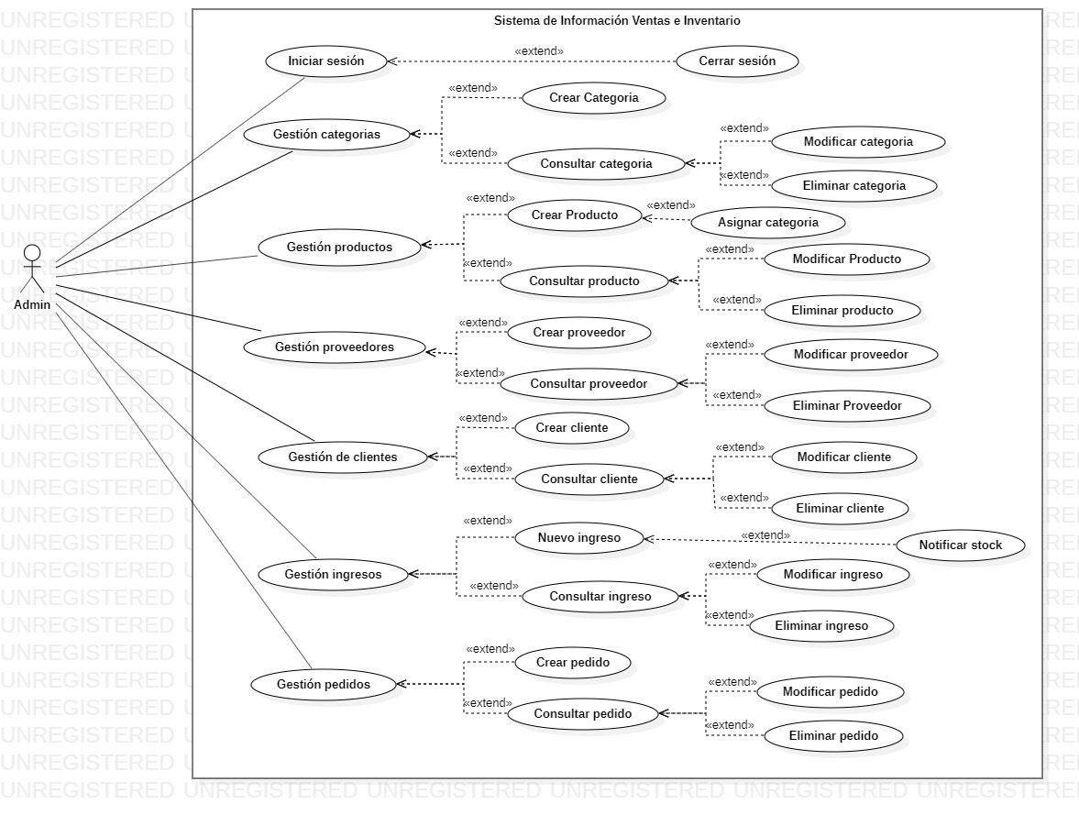

# MER

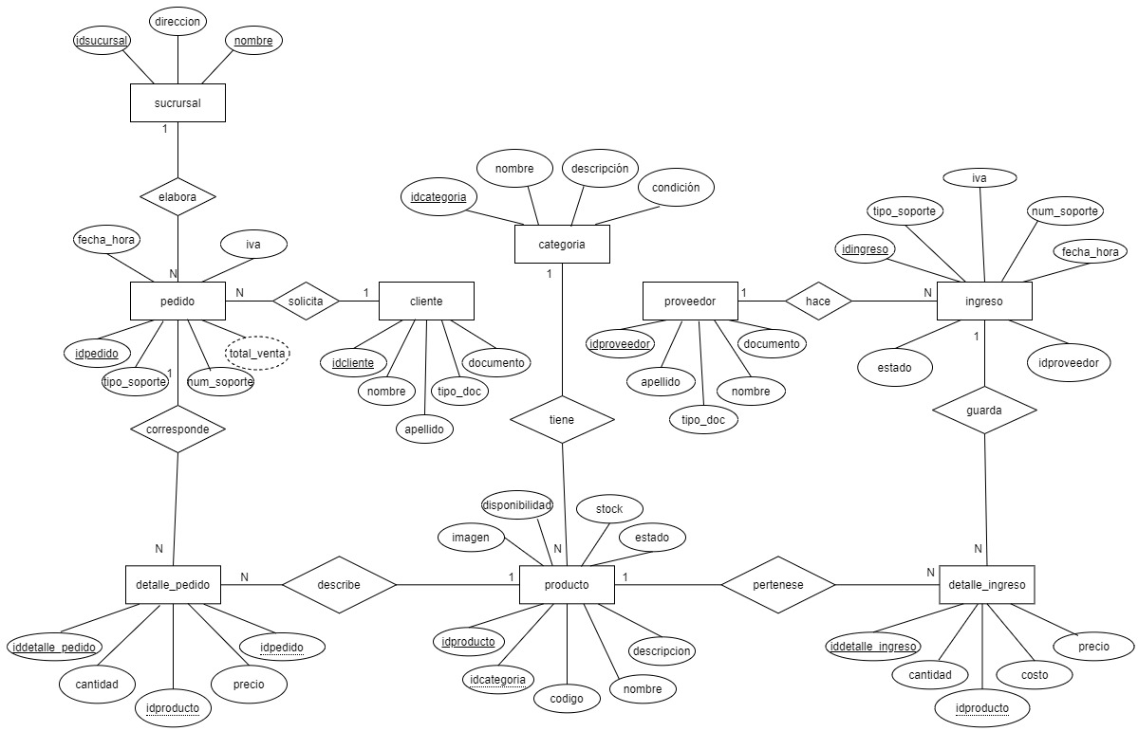

# Diagrama de Clases

# Modelo de Persistencia

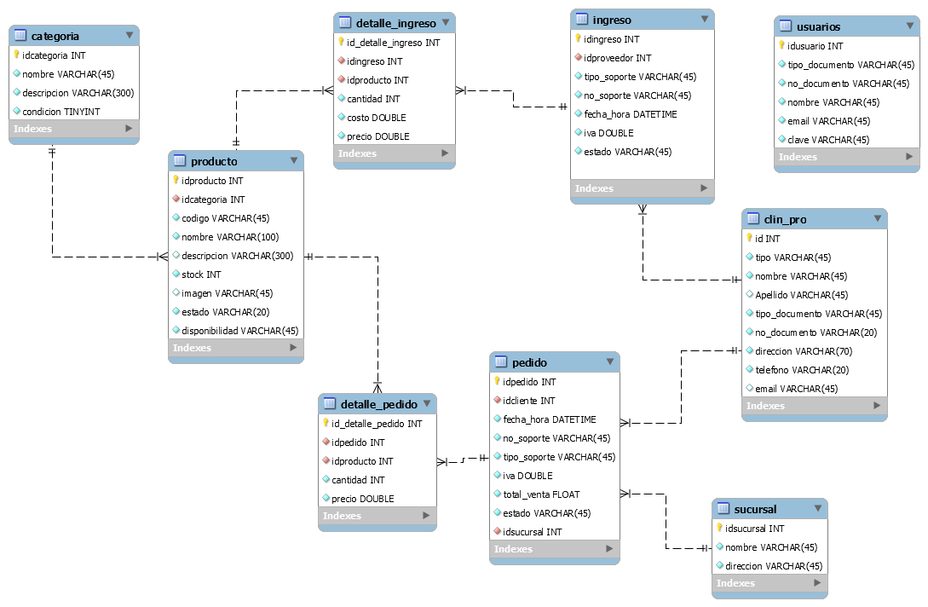

# Diccionario de Datos

|  |  |  |  |  |  |
| --- | --- | --- | --- | --- | --- |
| **clin_pro** | | | | | |
| **Nombre Columna** | **Tipo Dato** | **PK** | **Not Null** | **Auto incremental** | **Restricciones** |
| id | int | X | X | X |  |
| tipo | varchar |  | X |  |  |
| nombre | varchar |  | X |  |  |
| apellido | varchar |  | X |  |  |
| tipo_documento | varchar |  | X |  |  |
| no_documento | varchar |  | X |  |  |
| direccion | varchar |  | X |  |  |
| telefono | varchar |  | X |  |  |
| email | varchar |  | X |  |  |

|  |  |  |  |  |  |
| --- | --- | --- | --- | --- | --- |
| **Categoria** | | | | | |
| **Nombre Columna** | **Tipo Dato** | **PK** | **Not Null** | **Auto incremental** | **Restricciones** |
| id | int | X | X | X |  |
| nombre | varchar |  | X |  |  |
| descripcion | varchar |  | X |  |  |

|  |  |  |  |  |  |  |  |  |  |  |  |
| --- | --- | --- | --- | --- | --- | --- | --- | --- | --- | --- | --- |
| **producto** | | | | | | | | | | | |
| **Nombre Columna** | | **Tipo Dato** | | **PK** | | **Not Null** | | **Auto incremental** | | **Restricciones** | |
| idproducto | | int | | X | | X | | X | |  | |
| idcategoria | | int | |  | | X | |  | | FK | |
| cadigo | | varchar | |  | | X | |  | |  | |
| nombre | | int | |  | | X | |  | |  | |
| descripcion | | varchar | |  | | X | |  | |  | |
| stock | | varchar | |  | | X | |  | |  | |
| imagen | | varchar | |  | | X | |  | |  | |
| estado | | varchar | |  | | X | |  | |  | |
| disponibilidad | | varchar | |  | | X | |  | |  | |
| **sucursal** | | | | | | | | | | |
| **Nombre Columna** | **Tipo Dato** | | **PK** | | **Not Null** | | **Auto incremental** | | **Restricciones** | |
| idsucursal | int | | X | | X | | X | |  | |
| nombre | varchar | |  | | X | |  | |  | |
| direccion | varchar | |  | | X | |  | |  | |

|  |  |  |  |  |  |
| --- | --- | --- | --- | --- | --- |
| **ingreso** | | | | | |
| **Nombre Columna** | **Tipo Dato** | **PK** | **Not Null** | **Auto incremental** | **Restricciones** |
| idingreso | int | X | X | X |  |
| idproveedor | int |  | X |  | FK |
| tipo_soporte | varchar |  | X |  |  |
| no_soporte | varchar |  | X |  |  |
| fecha_hora | datatime |  | X |  |  |
| iva | float |  | X |  |  |
| estado | varchar |  | X |  |  |

|  |  |  |  |  |  |
| --- | --- | --- | --- | --- | --- |
| **detalle_ingreso** | | | | | |
| **Nombre Columna** | **Tipo Dato** | **PK** | **Not Null** | **Auto incremental** | **Restricciones** |
| Id_detalle_ingreso | int | X | X | X |  |
| idingreso | int |  | X |  | FK |
| idproducto | varchar |  | X |  | FK |
| cantidad | varchar |  | X |  |  |
| costo | float |  | X |  |  |
| precio | float |  | X |  |  |

|  |  |  |  |  |  |
| --- | --- | --- | --- | --- | --- |
| **pedido** | | | | | |
| **Nombre Columna** | **Tipo Dato** | **PK** | **Not Null** | **Auto incremental** | **Restricciones** |
| idpedido | int | X | X | X |  |
| idcliente | int |  | X |  | FK |
| tipo_soporte | varchar |  | X |  |  |
| no_soporte | varchar |  | X |  |  |
| fecha_hora | datatime |  | X |  |  |
| iva | float |  | X |  |  |
| total_venta | flocat |  | X |  |  |
| estado | varchar |  | X |  |  |
| idsucursal | int |  | X |  | FK |

|  |  |  |  |  |  |
| --- | --- | --- | --- | --- | --- |
| **detalle_pedido** | | | | | |
| **Nombre Columna** | **Tipo Dato** | **PK** | **Not Null** | **Auto incremental** | **Restricciones** |
| Id_detalle_pedido | int | X | X | X |  |
| idpedido | int |  | X |  | FK |
| idproducto | varchar |  | X |  | FK |
| cantidad | varchar |  | X |  |  |
| precio | float |  | X |  |  |

|  |  |  |  |  |  |
| --- | --- | --- | --- | --- | --- |
| **usuarios** | | | | | |
| **Nombre Columna** | **Tipo Dato** | **PK** | **Not Null** | **Auto incremental** | **Restricciones** |
| idusuario | int | X | X | X |  |
| tipo | varchar |  | X |  |  |
| nombre | varchar |  | X |  |  |
| tipo_documento | varchar |  | X |  |  |
| no_documento | varchar |  | X |  |  |
| email | varchar |  | X |  |  |
| clave | varchar |  | X |  |  |

# Diseño De La Arquitectura

**Sistema de información para enfermedades** tiene un diseño de capas **MVC,** los elementos vista corresponden a la interacción con el usuario, la interfaz por medio de la cual este hace las diferentes solicitudes y las visualiza, los elementos Controlador reciben dichas solicitudes y acciona los diferentes eventos en la capa modelo, los elementos modelo son aquellos que le competen a la base de datos.

# Datos importantes

* El sistema debe permitir consultar a los individuos y las enfermedades a las que están asociados.

# Aspectos importantes a tener en cuenta en el desarrollo del sistema

* Este sistema deberá ser compatible con cualquier sistema operativo tales como Windows, Linux, IOS entre otros.
* El sistema de información debe tener un diseño “responsive”, con el fin de garantizar la correcta visualización en múltiples dispositivos (computador de escritorio, Tablet o celular).
* La interfaz debe ir acorde a la línea gráfica de la entidad.